Presseinformation

Kundenspezifische Ventilsensoren für Hydraulikanwendungen

Inelta Sensorsysteme, Spezialist für Weg-, Längen- und Kraft-Messung, hat seine Produktion von Ventilsensoren für Hydrauliksysteme ausgebaut und bietet die Sensoren auch in kundenspezifisch konfektionierten Ausführungen an. Sowohl Standard- als auch modifizierte Varianten werden als gekapselte, einschraubfertige Systeme bestehend aus LVDT-Sensor, Druckrohr und Kernverlängerung für Drücke bis 350 bar geliefert.
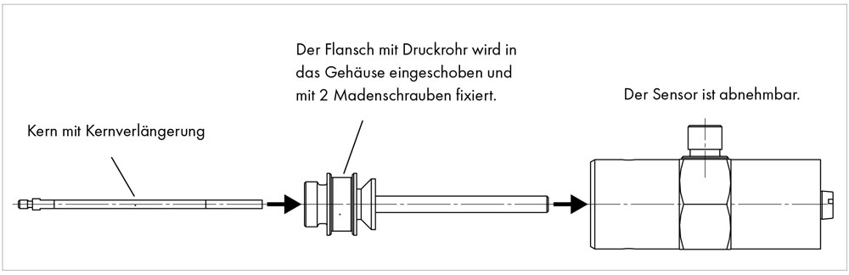
Bild 1: Montageprinzip mit abnehmbarem Sensor

Durch den modularen Aufbau lässt sich der Sensor abnehmen oder austauschen, während Flansch und Druckrohr festmontiert am Ventil verbleiben. Typabhängig verfügen die Ventilsensoren über Messwege von 1,2 mm bis 36 mm und eine Druckfestigkeit bis zu 400 bar. Inelta bietet die Systeme in Versionen für den Einbau in Endlage oder für die Zwischenbauweise an. Die Ausgabe der Messwerte erfolgt optional als 4…20mA- oder als 0…10V-Normsignal. Standardmäßig verfügen die Sensoren über die Schutzart IP65, auf Anfrage sind auch höhere Schutzarten möglich.
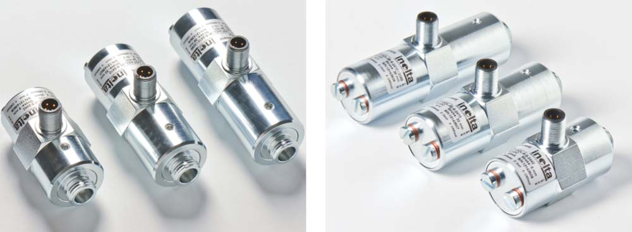
Bild 2: Hydraulikventilsensoren-Baureihe Modellreihe IHDL-M16 von Inelta (Vorder- und Rückansicht)
Bei LVDT-Sensoren (Linear Variable Differential Transformer) befindet sich ein Weicheisenkern in einem hohlen Spulenkörper, der von äußerst präzisen und symmetrisch gewickelten Spulen ummantelt ist. Wird der Eisenkern bewegt – bei Hydrauliksensoren durch Positionsänderungen des gekoppelten Ventilstößels – kommt es zu einer proportionalen Änderung der Spuleninduktivität. Das Messprinzip bietet vielfältige Vorteile: Es eignet sich zur Messung kleinster Wegdifferenzen auch unter extremen Umgebungsbedingungen, wobei die Hysteresefreiheit eine hochgenaue Reglung ermöglicht. Dabei benötigen die Sensoren nur sehr wenig Einbauraum und weisen aufgrund der kontaktlosen und damit verschleißfreien Weg- und Positionserfassung eine praktisch unbegrenzte Lebensdauer auf.

Bilder: | abnehmbarer_ventilsensor_grafik_be2_neu  ventilsensoren_IHDL16-M16 | Zeichen: | 1.674
Dateiname: | 202205023_pm_kundenspezifische_ventilsensoren | Datum: | 31.05.2022

Unternehmenshintergrund
Die in Taufkirchen bei München ansässige Inelta Sensorsysteme GmbH & Co. KG entwickelt, produziert und vertreibt seit dem Jahr 2000 Standard- und maßgeschneiderte Sensorlösungen für industrielle Anwendungen. Zusammen mit der PIL Sensoren GmbH (Erlensee bei Frankfurt/Main), einem Pionier der Ultraschallsensorik, und der VYPRO s.r.o. (Trenčín, Slowakei) bietet das Unternehmen ein breites Produktspektrum zur Weg- und Positions- sowie zur Kraft-, Druck- und Neigungsmessung an. Das Angebot umfasst dabei Kraftsensoren, Sensor-Signalverstärker, Druckschalter, kapazitive Sensoren sowie Ultraschallsensoren. Dienstleistungen aus dem Bereich der Kabel- und Steckverbinder-Konfektionierung ergänzen das Portfolio.
Der Unternehmensverbund beliefert insbesondere Kunden aus den Branchen Industrielle Automatisierung, Maschinenbau, Hydraulik, Medizintechnik sowie Luft- und Raumfahrt. Branchen- und kundenspezifische Sensorlösungen bilden dabei einen besonderen Schwerpunkt, der mit interdisziplinärem Know-how beständig ausgebaut wird.

Kontakt:  Inelta Sensorsysteme GmbH & Co. KG  Reinhard Koch  Ludwig-Bölkow-Allee 22  82024 Taufkirchen  Tel.: 0 89 / 45 22 45-0  Fax: 0 89 / 45 22 45-744  E-Mail: reinhard.koch@inelta.de  Internet: www.inelta.de |  | gii die Presse-Agentur GmbH  Immanuelkirchstraße 12  10405 Berlin  Tel.: 0 30 / 53 89 65-0  Fax: 0 30 / 53 89 65-29  E-Mail: info@gii.de  Internet: www.gii.de

